Το 19ο Δημοτικό Σχολείο Καρδίτσας στο Μαθητικό Περιβαλλοντικό Συνέδριο στην Κωνσταντινούπολη

Το 19^{ο} Δημοτικό Σχολείο Καρδίτσας εντάχθηκε φέτος στο Εθνικό Εκπαιδευτικό Δίκτυο «Κωνσταντινούπολη – Θεσσαλονίκη, μια Εκπαιδευτική Συνύπαρξη – Πολίτες της Πόλης, Έλληνες της Οικουμένης», στα πλαίσια του οποίου, διεξήχθη το 1ο Μαθητικό Περιβαλλοντικό Συνέδριο, στις 4-7 Απριλίου 2024, στην Κωνσταντινούπολη, υπό την Αιγίδα του Οικουμενικού Πατριάρχου, κ. κ. Βαρθολομαίου.
Οι μαθητές και οι μαθήτριες του σχολείου μας, με την βοήθεια των εκπαιδευτικών, εκπόνησαν εργασία με θέμα την ανακύκλωση.
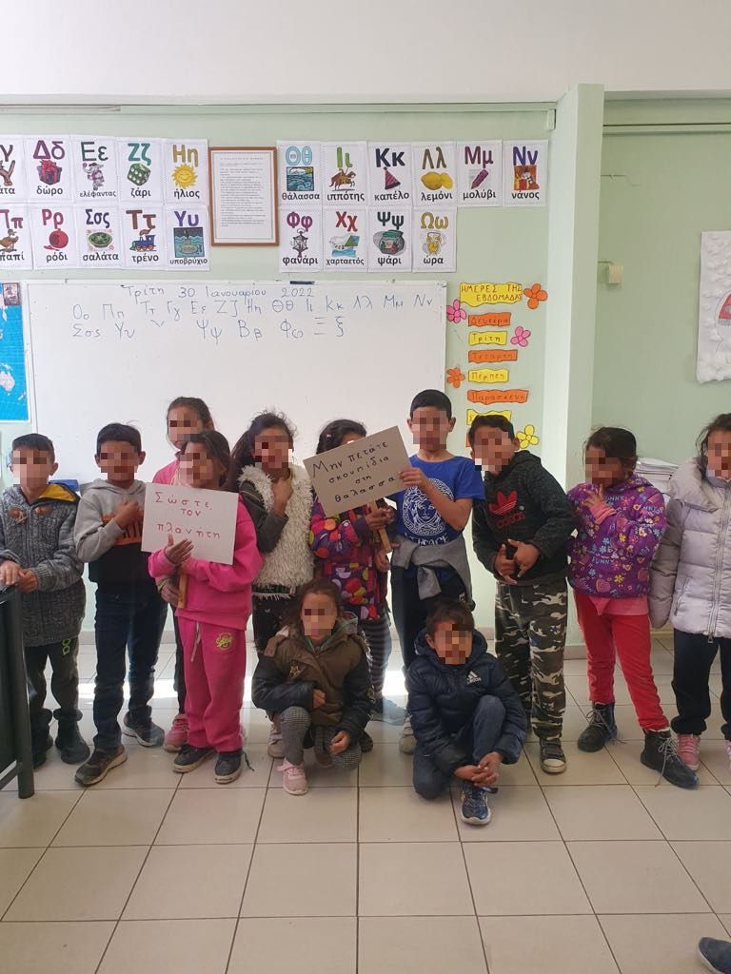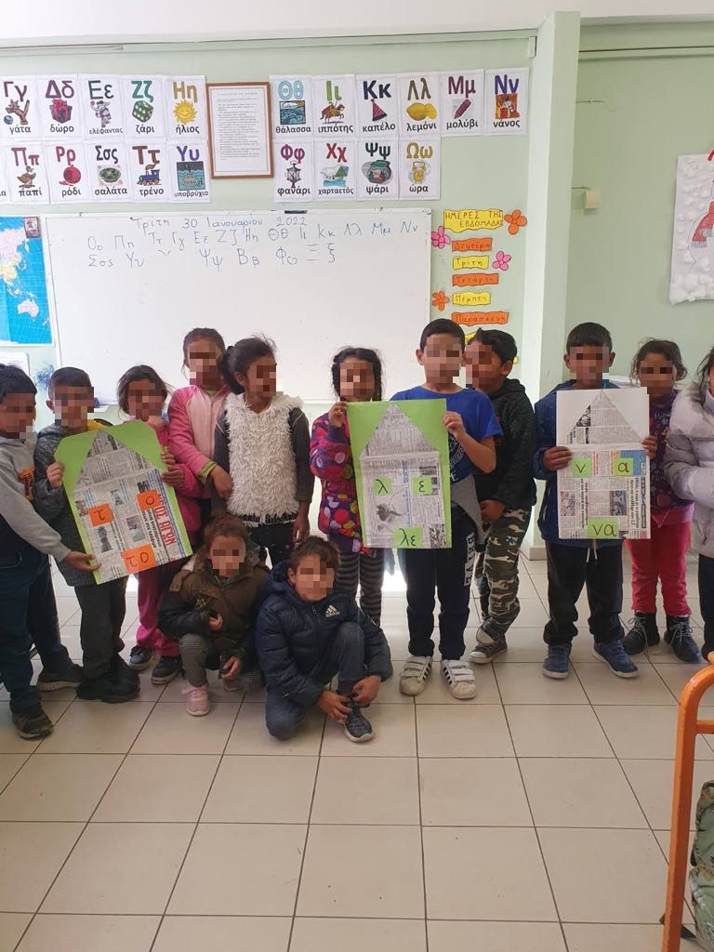
Το σχολείο μας συμμετείχε στο συνέδριο το Σάββατο 6 Απριλίου 2024 στο Ζωγράφειο Λύκειο Κωνσταντινούπολης, στο πλαίσιο λειτουργίας του Δικτύου, υπό την Αιγίδα του Οικουμενικού Πατριάρχου και με την ευγενική φιλοξενία του Διευθυντή του Ζωγραφείου Λυκείου Κωνσταντινουπόλεως, κ. Ιωάννη Δεμιρτζόγλου.

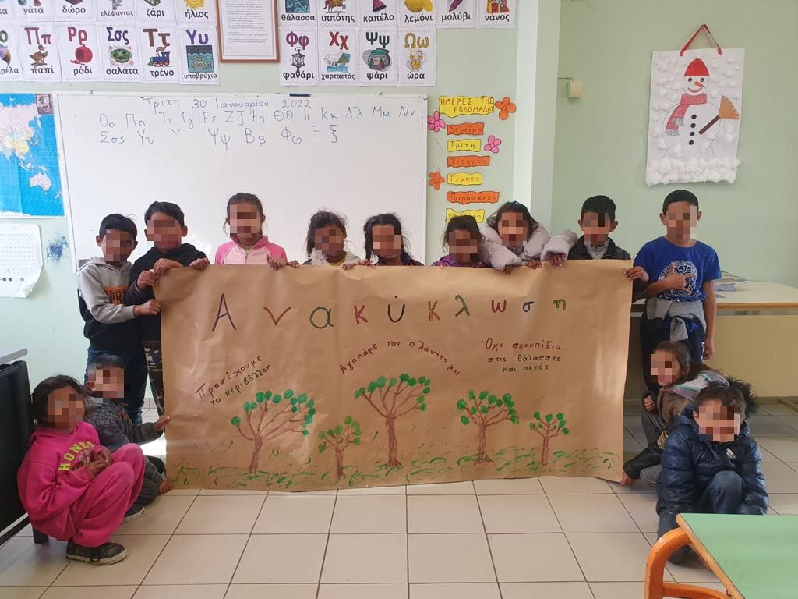
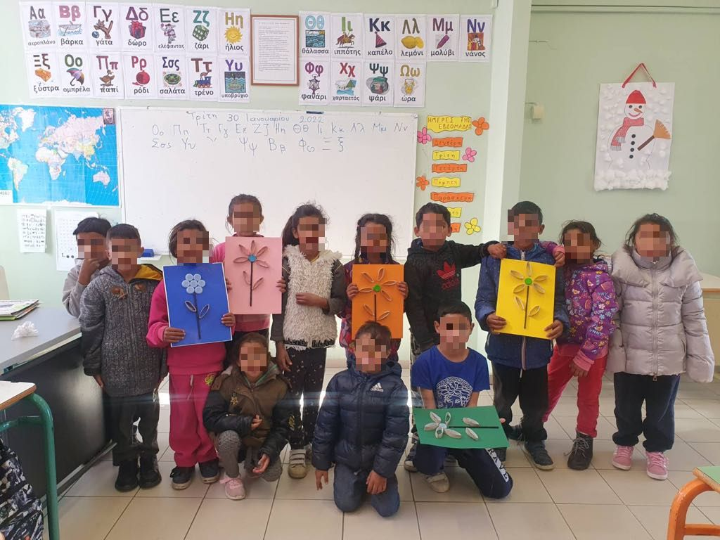
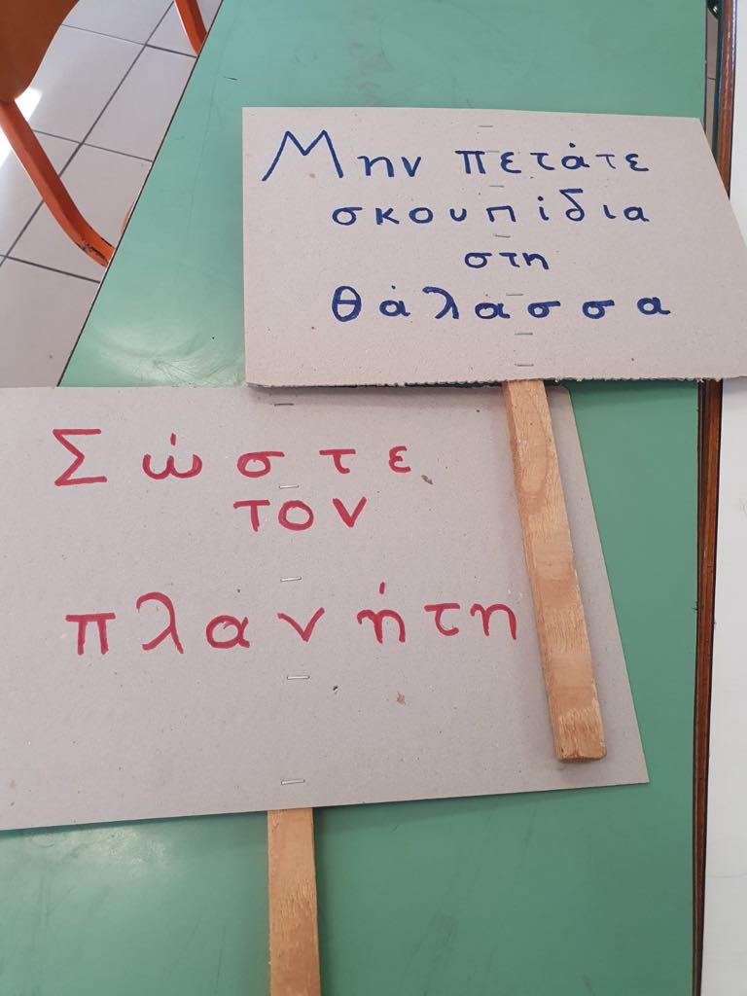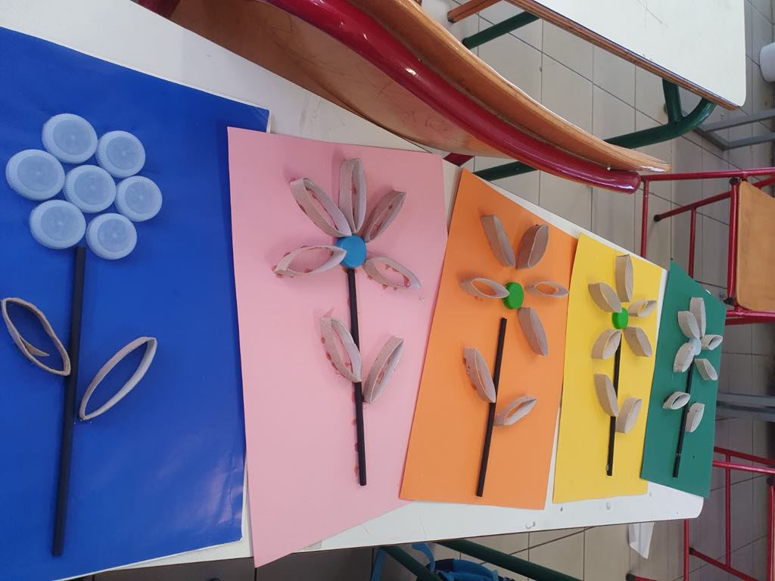
Το Μαθητικό Περιβαλλοντικό Συνέδριο συντονίζεται από τις Διευθύνσεις Δευτεροβάθμιας και Πρωτοβάθμιας Εκπαίδευσης Δυτικής Θεσσαλονίκης και σκοπός του είναι να λειτουργήσει ως πεδίο συνεργασίας, εκπαίδευσης και δημιουργικού διαλόγου μεταξύ μαθητών/τριών και εκπαιδευτικών από σχολεία της Ελλάδας και της ομογένειας, σε θέματα περιβάλλοντος και αειφορίας, στη βάση της ατζέντας για τη βιώσιμη ανάπτυξη, χτίζοντας γέφυρες επικοινωνίας ανάμεσα στα σχολεία της Ελλάδας και της ομογένειας.
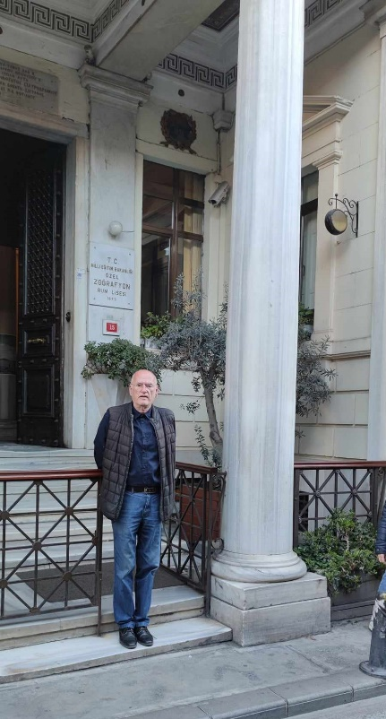
Ο Διευθυντής του 19^{ου} Δημοτικού Σχολείου Καρδίτσας

Κουτσώνης Ιωάννης

